კონდიციონერი

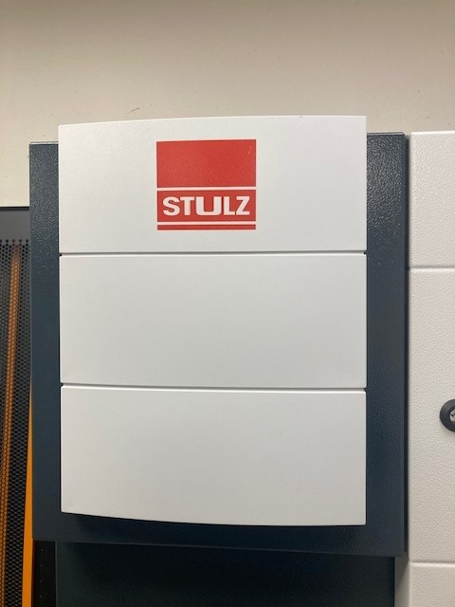

უყვეტი კვების წყარო:

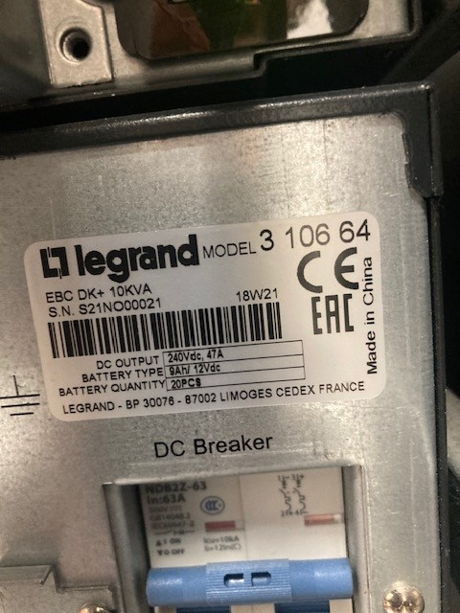

ელექტრო ფარი:

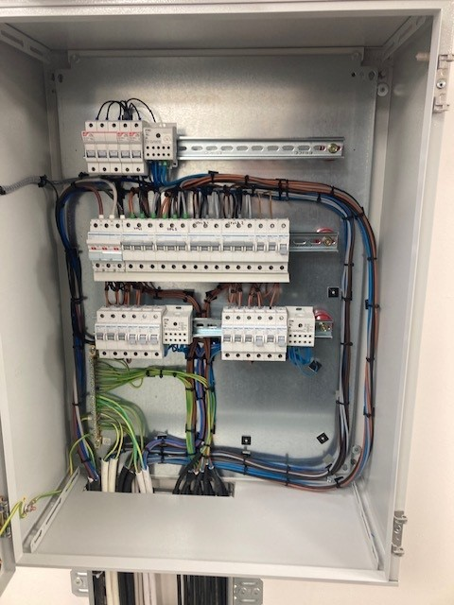

Nti+SENSORS:



